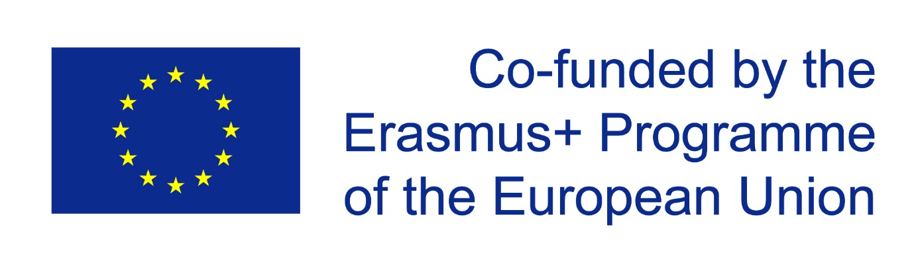

Dne 1. 9. 2018 byl na naší škole zahájen nový projekt Erasmus „Connected with the languages.“ Základní škola UNESCO se tak stala partnerskou školou projektu, jejímž koordinátorem je základní škola „Instituto de Educación Secundaria VILLA DE ABARÁN“ ve Španělsku. Společně jsme si v rozmezí dvou let stanovili za cíl prozkoumat geografii, zvyky, gastronomii a specifické socio - kulturní zvláštnosti partnerských zemí – pro nás tedy Španělů.
Projekt je zaměřen na věkovou kategorii žáků současných osmých tříd, kteří mají možnost se do projektu zapojit, plnit různé zajímavé úkoly a výzvy a poté se s nově nabytými znalostmi a dovednostmi zúčastnit výměnného pobytu ve Španělsku, který je plánován na školní rok 2019/2020.
Kritéria výběru žáků:
- chování
- kombinace jazyků AJ + ŠJ
- prospěch
Kromě finančního příspěvku 1000 Kč, který se odevzdává společně s přihláškou, jsou veškeré náklady spojené s cestováním a pobytem ve Španělsku hrazeny z projektu.
Podmínkou výměnného pobytu je poskytnutí stravy a ubytování svému španělskému spolužákovi/spolužačce, kteří na naší školu zavítají od 30. 3. – 6. 4. 2019.
Projekty Erasmus mají na naší škole dlouholetou tradici. V rámci těchto projektů již do zahraničí vycestovaly desítky žáků a jejich učitelů. Některé projekty jsou zaměřené pouze na profesní rozvoj pedagogů, jiné pokryjí pouze malé procento žáků, protože témata jsou specifická a zapojit velké skupiny z různých států by bylo obtížné.
Náš nový projekt CONNECTED WITH THE LANGUAGES je zaměřen prioritně na žáky – a to na jejich komunikaci v cizím jazyce, zejména pak mluvení a porozumění. Společným tématem obou zemí je „Stereotype Check“ – prozkoumání evropského kulturního bohatství, specifik dané země za pomocí prohlídek pamětihodností a přírodních zajímavostí a vzdělávacího systému za pomoci informací a příspěvků na webu, Google map, platformy Twinspace, videokonferencí a programu během výměnného pobytu.

NABÍZÍME ŽÁKŮM ZE SOUČASNÝCH 8. TŘÍD MOŽNOST ZÚČASTNIT SE TOHOTO PROJEKTU.
Zájemci musí vyplnit přihlášku a odevzdat ji do 17. 12. 2018 paní učitelce Romaně Přikrylové (kabinet AJ).
Přihlášky jsou ke stažení zde:
https://www.zsunesco.cz/projekty/projekt-erasmus-connected-with-the-languages

